高三地理上学期月考三试题
命题：阳在伟 审题：何江彦
- 选择题：（60分）
1.某学校地理兴趣小组外出考察，如图:在a地正午太阳高度最大时，
用测角器测当地的地理纬度，此时手表为18时20分（北京时间），
a的地理位置坐标为 （ ）
A. 21°E，36°34′S
B. 25°E，53°26′N
C. 21°E，53°26′S
D. 25°E，36°34′N
右图为环流示意图，完成2—4题。
d
c
b
a
①
④
②
③
甲
乙

2若该图表示太平洋的洋流运动，则正确的是 ( )
A．①洋流为西风漂流，性质属于寒流 B．②洋流沿岸有沙漠分布
C．④洋流势力强大，沿岸地区形成面积广大的温带海洋气候
D．此洋流圈是南半球中低纬海区的大洋环流
3．若该图表示海陆间水循环，则表示径流输送的环节是 ( )
A．① B．② C．③ D．④
4．若该图为三圈环流的中纬环流图，则 ( )
A．甲地由于空气的上升运动，多锋面雨和气旋雨
B．乙地由于气温较低，空气冷却收缩下沉，在近地面形成高气压带
C．③气流由于受地转偏向力的影响，在北半球偏转成西北风，南半球偏转成西南风
D．b气压带与③带的交替控制形成了热带草原气候
古诗云：一队风来一队沙，有人行处没人家。据此判断5--8题。
5．古诗描写的自然景观是 ( )
A．山河相间、纵列分布的西南地区 B．气候干旱的西北地区
C．寒冷干燥的青藏高原 D．春季沙尘暴多发的华北地区
6．该地区的聚落特点是 ( )
A．呈点状，分布在山间盆地 B．呈带状，分布在高原边缘
C．呈点状，分布在有水源的绿洲 D．呈团状，分布在盆地中央
7．当地商业网点最适宜的组织形式是 ( )
A．大篷车、货郎担 B．商业小区 C．自动售货机 D．网上购物
8．该地区景观独特，但前来观光的游客比较稀少，主要原因是 ( )
A．地区接待能力弱 B．旅游的环境承载量有限 C．交通闭塞，进出不畅 D．市场距离遥远
读我国局部地区某月等温线图(右下图)（单位：℃）完成9-11题:
9、图中显示的季节是
A.春季 B.夏季 C.秋季 D.冬季
10、影响图中等温线分布规律的主要因素是
A.纬度位置 B.海陆位置 C.地形地势 D.大气环流
11、图中，a、b两处的气温
A.a＜28℃、b＞16℃ B.a＞28℃、b＞16℃C.a＞28℃、b＜16℃ D.a＜28℃、b＜16℃
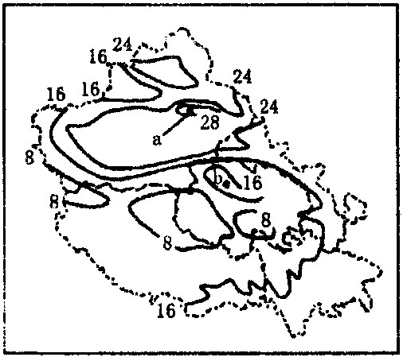
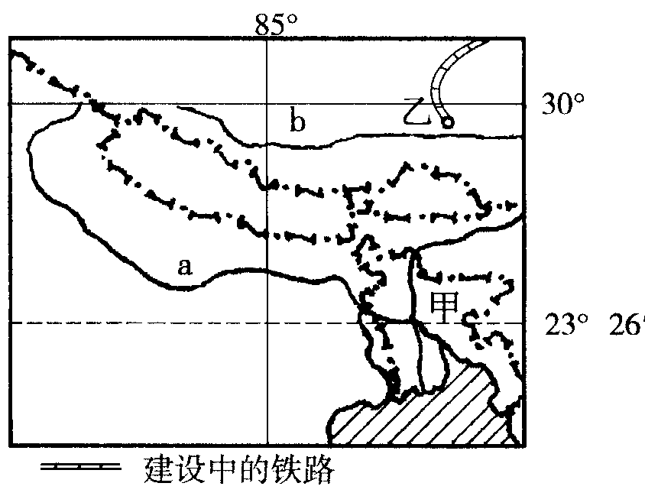

上图（左）为某地区图，读图回答12—14题。
12．图中甲国是世界上洪涝灾害最严重的国家之一，该国洪涝灾害频繁发生的主要原因是（ ）
①属于热带季风气候区，降水量的季节变化大 ②泥沙淤积严重，阻塞河道 ③地势低平，排水不畅
④气温高，山地冰川融水量大
A．①④ B．①② C．②③ D．①③
13．a、b两河流域之间的山脉，其南坡雪线比北坡低的主要影响因素是 （ ）
A．光照 B．热量 C．地形 D．降水
14．图中通往乙城市的铁路在建设过程中面临的主要问题是 （ ）
A．高寒缺氧、多年冻土、生态保护 B．地表崎岖、冰川广布、地质灾害频繁
C．生态保护、资金短缺、建筑材料运输困难 D．高寒缺氧、多年冻土、劳动力不足
读下列四幅图，回答15～17题。
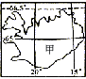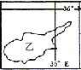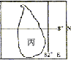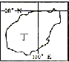

15．下列四组岛屿的名称，与图排序一致的是
A． 寒浦路斯岛、斯里兰卡岛、海南岛、冰岛B．冰岛、塞浦路斯岛、斯里兰卡岛、海南岛
C．冰岛、斯里兰卡岛、塞浦路斯岛、海南岛D．海南岛、冰岛、塞浦路斯岛、斯里兰卡岛
16．甲岛南部的气候类型为
A．极地苔原气候 B．温带海洋性气候 C．地中海气候 D．温带季风气候
17．乙岛位于
A．板块的生长边界 B．板块的消亡边界 C．印度洋 D．太平洋
图3-3是我国某城市及其郊区土地利用变化图，该城市人口超过百万，6月22正午太阳高度为75度26分；当太阳位于其正南方时，北京时间为12时20分。读图完成18～20题。
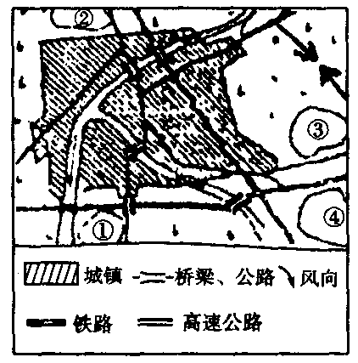
图3-3
18．流经该城市的河流有些年份出现由暴雨引起的大汛，此大汛的形成原因及时间可能是（ ）
A．热带气旋控制，4、5月 B．暖锋控制，6月C．快行冷锋控制，7、8月D．梅雨影响，8、9月
19．计划在①②③④处待开发土地上新建一些工厂，从经济效益、环境效益和社会效益等方面考虑，布局不合理的工厂是（ ）
A．①处建电镀厂 B．②处建水泥厂 C．③处建电视机装配厂 D．④处建棉纺厂
20．从农业产业结构分析，隶属该城市郊县农业产业结构的方向合理的是（ ）
A．利用当地气候优势条件，大力种植热带经济作物，并发展相关的加工工业
B．从城市近郊向郊县依次形成蔬菜、肉、乳、禽、蛋、水果、小麦、棉花的农业基地
C．利用热带风光优美的优势，大力发展生态旅游业D．大力种植水稻和油菜，为城市提供粮食和食油
中国—东盟自由贸易区将在未来十年形成世界最大的自由贸易区。根据下表，判断21～22题。
中国—东盟自由贸易区
 | 2000年 | 2010年
总人口 | 18亿 | 20亿
GDP | 1．7万亿美元 | 2万亿美元
外贸 | 1．3万亿美元 | 不详
21．下列工业类型适合在东南亚布局的是
①原料指向型工业；②市场指向型工业；③动力指向型工业；④廉价劳动力指向型工业；⑤技术指向型工业 A．①⑤ B．②③ C．②④ D．④⑤
22．从目前看，中国—东盟自由贸易区与欧盟相比，最具潜力的是
A．技术优势 B．资本优势 C．市场优势 D．人才优势
《齐民要术》中有这样一段描述：“凡五果，花盛时遭霜，则无子。天雨新晴，北风寒彻，是夜必霜，此时放火作煴，少得烟气，则免于霜矣。”据此回答23-24题：
23.“天雨新晴，北风寒彻，是夜必霜”，其原因是----------------（ ）
A．雨后的夜晚气温必定很低 B．受冷气团影响，加之晴朗的夜晚，大气逆辐射弱
C．晴朗的夜晚，地面辐射增强D．晴朗的夜晚，大气逆辐射强
24.“放火作煴，少得烟气，则免于霜矣”的原因是--------------- ( )
①烟气使得大气逆辐射增强，使地面温度降低不至于过低 ②烟气主要成份为CO₂，对地面有明显的保温作用 ③放火作煴，将地面直接烤暖 ④放火作煴，将地面直接熏暖
A．①② B．③④ C．①③ D．②④
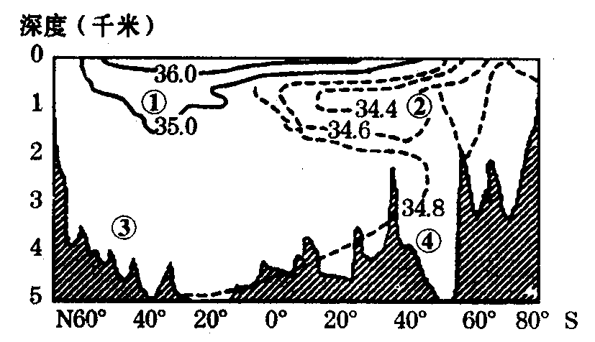
读图2沿西经20°所作的海洋剖面等盐度（‰）线分布简图，判断25 -26题。

图2
25．图2四个地点中，盐度最低的是-------------------------------( )
A．① B．② C．③ D．④
26．①点盐度比同一深度南北两侧高的主要原因是------------------ ( )
A．地处副热带海区，蒸发旺盛 B．地处海盆，盐类物质下沉
C．受地中海底层海水外流影响 D．受红海底层海水外流影响
读图8某地区的经纬网和等高线图,回答27-29题．
27．图中A地区的地貌类型是：
A．冲积扇 B．三角洲 C．喀斯特地貌 D．沙丘
28．图中A地区土地盐碱化较轻、耕地质量较好的自然原因是：
A．地形坡度好．有利排水，冲积土壤比较肥沃 B．肥沃的水稻土 C．肥沃的紫色土 D．黑土分布广
29．图中B地区的经济作物和林木主要为： A．花生、苹果 B．甜菜、柑桔 C．甘蔗、柑桔 D．棉花、茶树
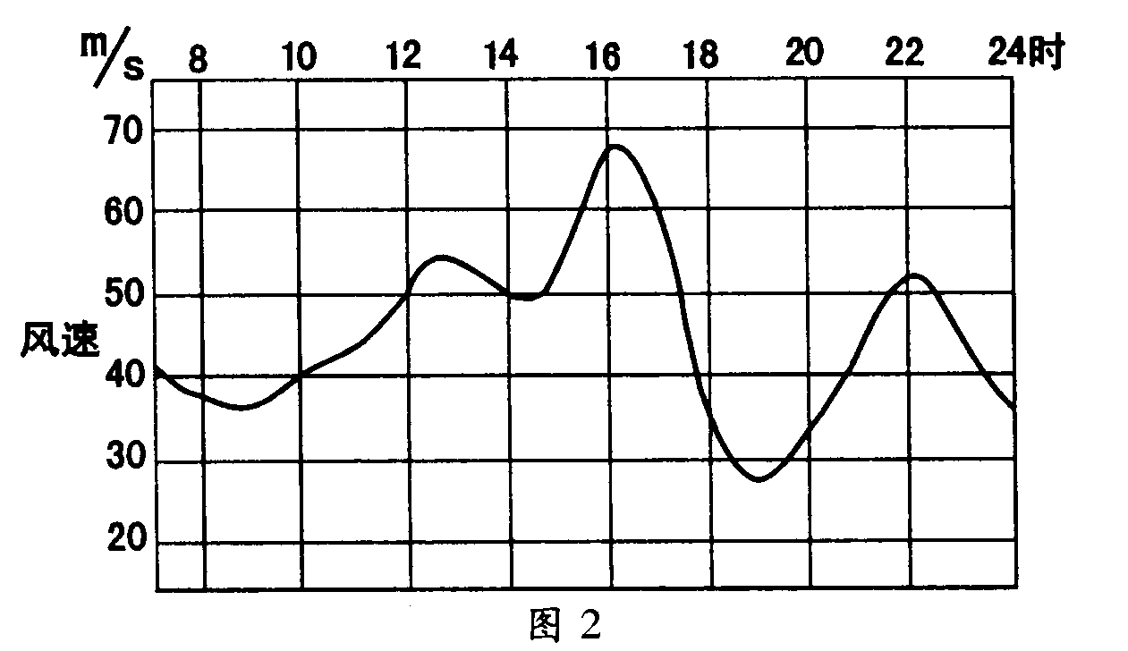
图7是台风从东南向西北经过珠江三角洲某地时的风速变化示意图，回答30题。
图7
30、台风什么时候对该地的破坏最大
A．14时 B．16时 C．19时 D．22时

姓名 学号 班次
一、选择题（60分）
题号 | 1 | 2 | 3 | 4 | 5 | 6 | 7 | 8 | 9 | 10 | 11 | 12 | 13 | 14 | 15
答案
题号 | 16 | 17 | 18 | 19 | 20 | 21 | 22 | 23 | 24 | 25 | 26 | 27 | 28 | 29 | 30
答案
二、非选择题：（40分）
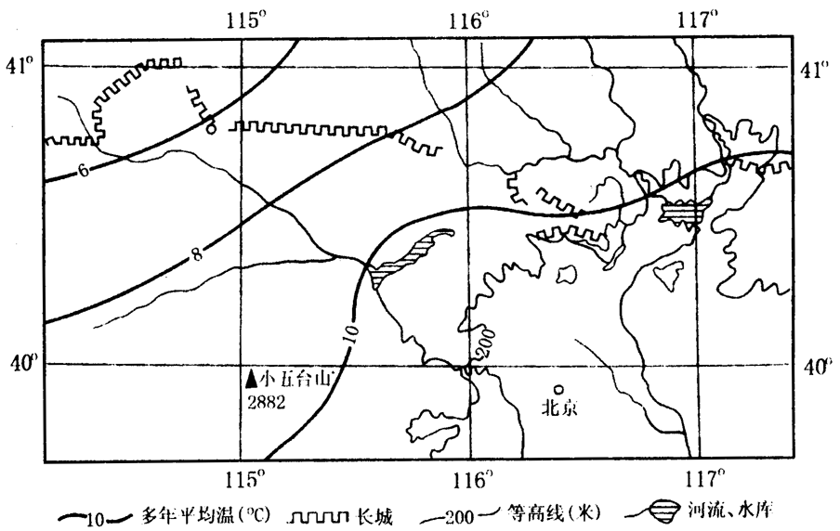
31、古人在一篇游记中写道：“登高南望，俯视太行诸山，晴岚可爱。北顾但寒沙衰草……”据此和图9，回答下列问题：(14分)
图9
（1）图11中有6个经纬线交点，其中与游记作者登临之地相距最近的交点的地理坐标是_________________________。作者北顾的是___________________高原的深秋景色。（4分）
（2）描述图中10℃等温线的走向，并说明其原因。（6分）

(3)试分析游记中所描述的景观差异的成因。（4分）

32．（13分）资料一：2004年7月10日，新加坡副总理李显龙访问台湾，中国政府对此表示了强烈的不满和抗议。新加坡领导人访台，将不可避免地对中新关系产生影响。在此背景下，一项并不为国人所熟悉的泰国“克拉运河计划”将有可能进入决策层的视野。
资料二：据新华社雅加达12月26日电 印度尼西亚苏门答腊岛附近海域当地时间26日8时左右发生近40年来世界上最强烈的地震。地震及其引发的海啸波及印尼、斯里兰卡、泰国、印度、马来西亚、孟加拉国、缅甸、马尔代夫等国。在遭到海啸袭击的各国中，距离震中以西约1600km处的印度洋岛国斯里兰卡受到的破坏最为惨重。
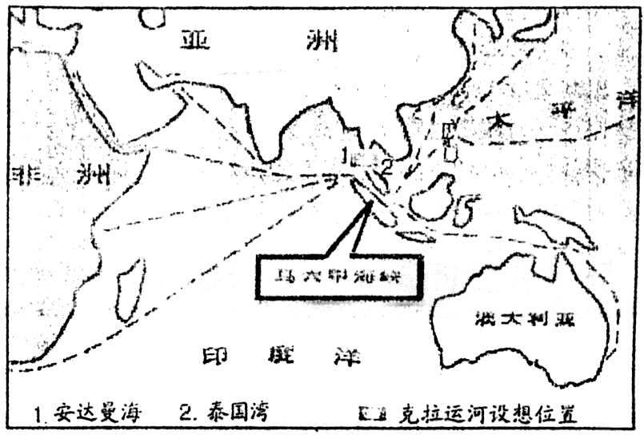
资料三：下图以马六甲海峡为中心的地图。

读以上资料，回答下列问题
（1）马来群岛多地震的原因 。（2分）
（2）“克拉运河计划”是指在泰国克拉地峡处挖掘一条沟通安达曼海与泰国湾的运河，克拉地峡地处 板块，位于泰国南部马来半岛上。（1分）
（3）“克拉运河计划”需要耗资约250亿美元，数额巨大，单凭泰国自身力量难以承担，泰国一直在争取与其他国家合作共建。泰国为何积极筹建“克拉运河”？（4分）

（4）日本和新加坡两个国家，谁会对此计划持积极支持态度？（1分）为什么？（3分）

（5）中国是运河建成之后的较大受惠国，然而在新加坡副总理李显龙访台前中国对这项工程一直犹豫不决，主要原因是 。（2分）
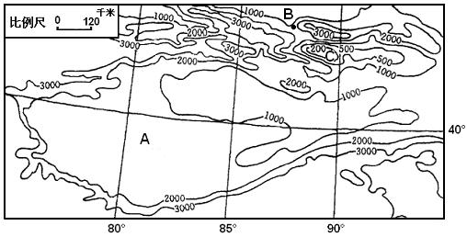33．读某地区等高线图，回答下列回答。（13分）

（1）A地区是 （地形区具体名称），该地区河流的主要补给形式及汛期分别是 。（选择填空） (2分)
A．雨水、夏季 B．冰雪融水、春季 C．冰雪融水、夏季 D．地下水、秋季
（2）A地区沙漠广布，与西亚北非地区的沙漠相比，类型和成因有何不同？（5分）

（3）C城市是著名的毛纺织工业中心，其最主要的区位优势是 。经过该城市的著名国际铁路直接联系的邻国是 。（2分）
（4）试说明B地区有利于农作物生长的主要自然原因。（4分）

答案
1B2B3C4A5B6C7A8D9B10C11B12D13D14A15B16B17B18C19B20B21C22C23B24A25B26C27A28A29A30B
31（1）41N°，115°E 内蒙古 (2)10℃等温线东半段接近东西走向(与纬线平行)，主要受纬度(太阳辐射)因素的影响；该等温线西半段受东北-西南走向的太行山(黄土高原东缘)影响，呈东北-西南走向。 (3)游记描述的是深秋季节太行山与内蒙古高原的景观差异，因两地位置的不同，太行山的气温和降水量都高于内蒙古高原。
32、（1）处于亚欧板块与印度洋、太平洋两大板块交界处，地壳不稳定（2）亚欧
（3）a. 建设期间创造大量就业机会，带动相关产业发展b. 运河建成后增加经济收入，促进泰国经济发展c. 提升泰国的战略地位
（4）日本 a. 缩短石油运输路线，降低生产成本，获取更大利润b. 增强石油运输的安全性c. 提高其在东南亚地区的影响
（5）对新加坡利益影响大
33．（1）塔里木盆地 C
（2）类型：A地区属于温带沙漠；西亚北非属于热带沙漠 成因：A地区地处亚欧大陆内陆，远离海洋，水汽不易到达；西亚北非地处北回归线附近，受副热带高压带或信风带控制，盛行热带大陆气团，气候干旱
（3）接近原料产地 哈萨克斯坦
（4）夏季气温高，光照强（或光热充足）；昼夜温差大；稳定的灌溉水源

